Общие требования к соблюдению технологии приготовления блюд и кулинарных изделий
Холодные блюда и закуски
Все холодные блюда и закуски делятся на следующие группы: бутерброды, салаты и винегреты, блюда из овощей, блюда из рыбы, блюда из мяса.
Используемые продукты для холодных блюд и закусок должны быть красиво и аккуратно нарезаны, иметь температуру не выше 14⁰C.
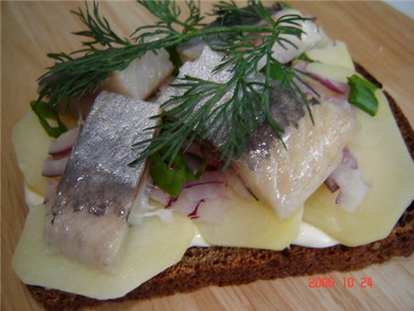
Бутерброды
Открытые бутерброды. Они могут быть простыми и сложными. Простые открытые бутерброды готовят из одного вида продукта. Для бутербродов используют ржаной или пшеничный хлеб, который нарезают ломтиками толщиной около 1 см. Продукты, предназначенные для них, нарезают не ранее чем за 30 – 40 минут до подачи.
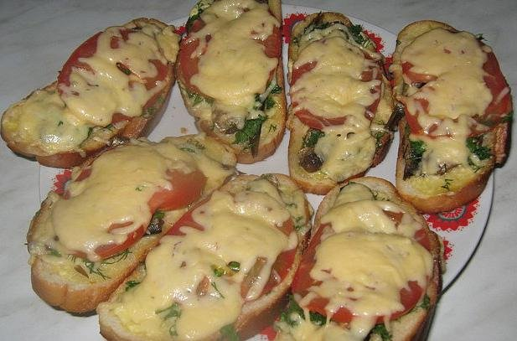
Горячие бутерброды
С хлеба срезают корку, нарезают ломтиками толщиной 0,5-1 см, смазывают маслом, укладывают основные продукты (овощи, колбасу, ветчину, консервы, рыбу и т.д.). Сверху аккуратно посыпают тертым сыром (или кладут кусочек сыра) и ставят на 5мин в горячий жарочный шкаф и запекают при 275-300°С до образования золотистой корочки, сразу же подают.
Салаты и винегреты
Салаты приготовляют из вареных, квашеных, маринованных и сырых овощей. В некоторые салаты добавляют мясо, рыбу и яйца. Разновидностью салатов являются винегреты, в состав которых обязательно входит свекла. Для заправки салатов в основном используют масло растительное, сметану, ограниченно майонез.

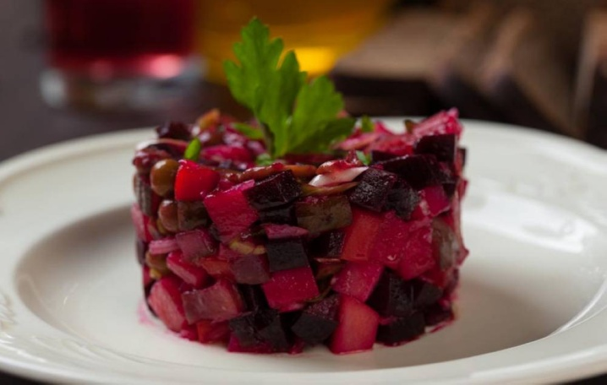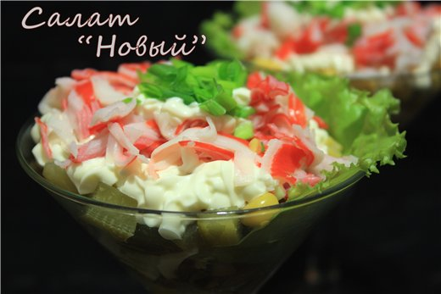
Овощи для салатов варят обычным способом или на пару неочищенными, предварительно хорошо промытыми.
Продукты, предназначенные для салатов, охлаждают, картофель и овощи, сваренные в кожуре, чистят после охлаждения. Нельзя соединять теплые продукты с холодными, поскольку такой салат быстро испортится.
Хранят каждый вид овощей до приготовления салатов в отдельной посуде в холодном месте.
Продукты для салатов нарезают (кубиками, ломтиками, соломкой, кружочками), смешивают и заправляют непосредственно перед употреблением.
Сырые овощи (огурцы, помидоры) и зелень, предназначенные для приготовления салатов без последующей термической обработки тщательно обрабатываются.
В соответствие с требованиями санитарных правил:
- Овощи, предназначенные для приготовления винегретов и салатов, рекомендуется варить в кожуре, затем охлаждать;
- Изготовление салатов и их заправка осуществляется непосредственно перед раздачей.
Супы
Бульоны
Бульон — это отвар, полученный при варке в воде костей, мяса, птицы, рыбы, грибов (грибной отвар). Вкус супов в значительной степени зависит от качества сваренных бульонов, на которых они приготовлены. Поэтому способ их приготовления имеет большое значение.
Основой для приготовления супов являются бульоны:
- Вегетарианский (овощной или на воде);
- Костный (используют суповые наборы);
- Мясокостный (используют мясо на кости);
- Мясной (используют мясо без кости);
- Куриный (используют курицу или полуфабрикаты куриные);
- Рыбный (используют различные виды рыб).
С целью обеспечения легкого, диетического питания рекомендуется супы готовить на овощных отварах (вегетарианских). Эти супы питательны, легко усваиваются и поэтому особенно пригодны для диетического питания.
Костный бульон
Для приготовления костного бульона используют суповые наборы, получаемые при кулинарной разделке говядины или свинины.
Кости промывают в холодной воде, меняя ее два-три раза. Подготовленные кости закладывают в кастрюлю, заливают холодной водой (из расчета 1,25 л воды на 1 кг костей, учитывая испарения), накрывают крышкой и доводят до кипения. После закипания снимают пену, закрывают крышку и варят бульон при слабом кипении. Всплывший на поверхность жир надо периодически снимать, он может сделать бульон мутным, оставляют только небольшой его слой, который способствует сохранению в бульоне ароматических веществ.
Говяжьи и бараньи кости надо варить 2,5-3 часа, а телячьи и свиные 1,5-2 часа. При более длительной варке вкус бульона ухудшается.
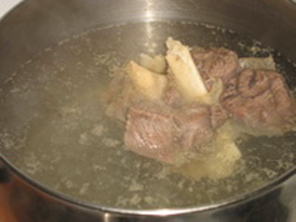
Примерно за 40 минут до окончания варки в бульон кладут морковь, петрушку, сельдерей, лук, укроп и соль. Костный бульон может быть прозрачным или мутноватым из-за наличия белковых веществ или жира.

Мясокостный бульон
Бульон из мяса и костей варят так же, как и костный. За 2-3 часа до окончания варки кладут куски мяса массой 1,5-2 кг. Это обеспечивает более высокие вкусовые качества не только бульона, но и мяса, кроме того бульон получается более прозрачным. За 30 – 40 минут до окончания варки в бульон добавляют коренья и соль. Готовность мяса определяют прокалыванием: хорошо сваренное мясо легко прокалывается. Готовый бульон сливают и процеживают.
Мясной бульон
Мясной бульон должен быть прозрачным, желтоватого цвета, с блестками жира на поверхности (излишки жира необходимо снимать). Вкус и запах приятный, свойственный свежесваренному мясу и овощам.
Отварное мясо, птицу для первых и вторых блюд нарезают на порции, закладывают в готовый суп и доводят до кипения.
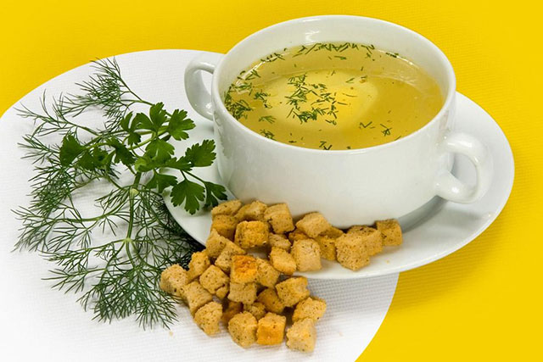
Бульон из птицы
Для приготовления куриного бульона используют целые тушки птиц, разрубленные кости. Подготовленную птицу кладут в кастрюлю, заливают холодной водой и доводят до кипения. Снимают появившуюся пену и излишний жир. Минут через 20 кладут коренья, соль и при слабом кипении варят до готовности.
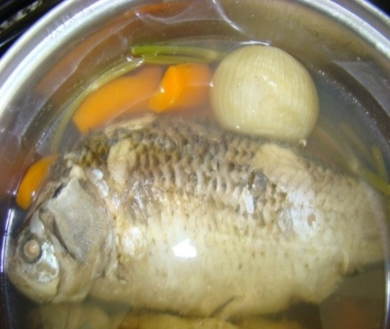
Время приготовления 50—60 минут. Готовность птицы определяется прокалыванием (если нож свободно входит в ножку и выделяется прозрачный сочок – птица готова).
Рыбный бульон
Для приготовления рыбного бульона используют рыбу и рыбные пищевые отходы (головы, плавники, кожу, хвосты, кости). Крупные головы и позвоночные кости разрубают на части. Предварительно из головы удаляют жабры, а из крупных голов — и глаза.
Подготовленные пищевые отходы заливают холодной водой, доводят до кипения, снимают образующуюся на поверхности бульона пену, добавляют петрушку (корень) и лук репчатый и варят при слабом кипении 40—50 мин. Готовый бульон процеживают.
При приготовлении супов с рыбой, подготовленные кусочки рыбы закладывают за 15 минут до готовности овощей.
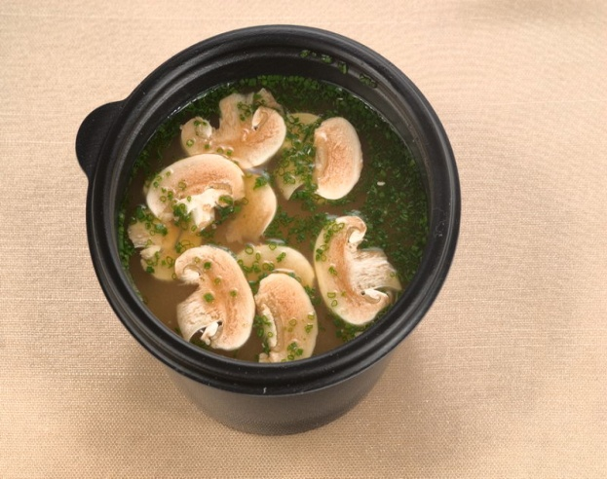
Грибные бульоны
Cушеные или свежие грибы, тщательно перебранные и промытые, кладут в котел и заливают холодной водой (7 л воды на 1 кг сухих грибов) и оставляют на 3-4 часа для набухания. После этого их варят в той же воде до тех пор, пока они не станут мягкими. Готовый бульон процеживают, а грибы промывают для удаления остатков песка.
Горячие супы
Основное значение супов заключается в том, что они возбуждают аппетит. Поэтому запах, вкус, внешний вид супов имеют исключительно важное значение.
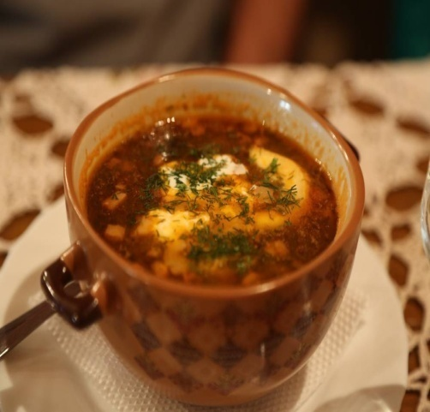
В группу горячих супов входят супы, приготовленные из разнообразных мясных, рыбных продуктов, овощей, бобовых, круп, макаронных изделий на бульонах, молоке и воде.
По способу приготовления горячие супы подразделяются на заправочные, супы-пюре, молочные и прозрачные.
Горячие супы перед подачей должны иметь температуру не ниже 75°С. Отпускают горячие супы в тарелке для подачи первых блюд с мелко нарезанной зеленью. Сметану кладут непосредственно в тарелку. Лавровый лист при подаче первых блюд удаляется.
Заправочные супы
В зависимости от используемых продуктов супы делятся на щи, борщи, рассольники, супы с картофелем, крупами, бобовыми, макаронными изделиями.
Заправочные супы готовят вегетарианскими, на мясном, курином или грибном бульонах. На мясном, курином, грибном бульоне варят супы с различными видами продуктов, а на рыбном бульоне лучше варить суп картофельный. Не рекомендуется варить на рыбном бульоне супы с мучными и макаронными изделиями, так как они не обладают хорошим вкусом.
Чтобы суп был вкусным, и потеря витаминов в продуктах была минимальной, а также, чтобы продукты не превратились в кашеобразную массу, необходимо тщательно соблюдать время варки продуктов.
Необходимо, чтобы после закладки каждого вида продукта бульон снова быстро закипал.
Продолжительность варки некоторых продуктов и полуфабрикатов
Продукты и полуфабрикаты | Продолжительность варки, мин
Картофель нарезанный | 12-15
Капуста белокочанная свежая | 20-30
Капуста цветная | 20
Капуста кольраби | 8-10
Капуста брюссельская | 12
Овощи пассерованные | 15-20
Свекла тушеная | 15-20
Капуста квашеная тушеная | 30-40
Огурцы соленые | 15-20
Горошек зеленый (лопаточки) | 8-10
Горох лущенный | 30-50
Фасоль стручковая | 8-10
Шпинат | 8-10
Щавель | 5-7
Макароны | 10-15
Лапша, вермишель | 5-10
Крупы (кроме манной) | 20-30
Клецки | 5-7
Фрикадельки | 10
Варить супы следует при слабом кипении, так как при бурном кипении вместе с паром улетучиваются ароматические вещества, содержащиеся в овощах, кроме того, овощи сильно развариваются, изменяя форму.
Если суп варят из нескольких видов продуктов, то их кладут в кастрюлю с бульоном в соответствии со сроком варки и особенностями каждого вида продукта. Например, при варке супов, в состав которых входит картофель, квашеная капуста, соленые огурцы, щавель, сначала варят картофель, поскольку с продуктами, содержащими кислоту, он плохо разваривается.
Томатное пюре пассеруют отдельно. Можно пассеровать томатное пюре вместе с овощами: вначале овощи пассеруют до размягчения, а затем кладут томатное пюре и пассеруют до готовности.
Специи (лавровый лист, перец) и соль кладут в суп за 5-10 мин до окончания варки.
Нарезка овощей. Овощи для супов нарезают так, чтобы форма кусочков отдельных овощей соответствовала единой форме (например, картофель крупным кубиком или брусочком, а морковь и лук мелким). В крупяные супы овощи нарезают мелкими кубиками, а в супы с вермишелью – соломкой. Когда капуста нарезана в форме квадратов, то остальные овощи нарезают в форме кружочков или ломтиков, если капуста нашинкована, то овощи лучше нарезать соломкой.
Пассерование овощей – это способ предварительной тепловой обработки овощей. Морковь и лук обжаривают на масле на медленном огне, для улучшения вкуса, аромата и внешнего вида супа. Для пассерования овощей целесообразно использовать сливочное масло. Для вегетарианских супов можно использовать растительное масло. В масло кладут лук и, немного запассеровав, добавляют морковь слоем не более 30 мм, иначе они получатся пареными.
В диетическом и детском питании овощи припускают с добавлением масла и бульона (или воды).
Пассерованные или припущенные овощи кладут в суп за 5-10 минут до готовности.
Перец мелко шинкуют и закладывают в суп в пассерованном или сыром виде, но предварительно ошпаривают кипятком.
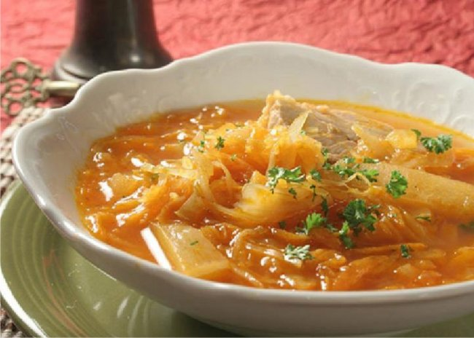
Щи
В щах основной частью гарнира является капуста белокочанная (свежая или квашенная), иногда используют молодую крапиву, щавель или шпинат. Готовят щи на мясном, курином или вегетарианском бульонах.
Для щей свежую капусту, нарезают шашками в 2-3 см или шинкуют.
Коренья режут дольками, соломкой или брусочками, лук – дольками или соломкой, картофель – дольками или кубиками.
Некоторые сорта капусты придают щам горьковатый вкус. Такую капусту перед закладкой в бульон следует бланшировать. Очень кислую квашеную капусту, следует промыть в холодной воде и отжать.
Квашеную капусту для щей рекомендуется предварительно тушить. Можно также готовить щи из сырой квашеной капусты.
Борщи
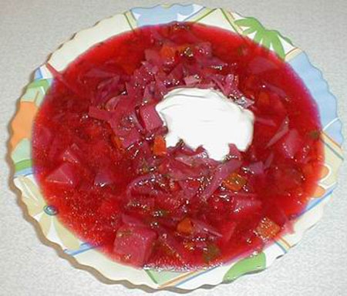
Основными продуктами, определяющими специфику борщей, являются свекла и томатное пюре. Морковь, лук, петрушку, зелень кладут во все борщи.
В зависимости от вида борща в него добавляют капусту, картофель, перец сладкий, фасоль и различные мясные продукты. Борщи можно готовить с говядиной, сосисками, сардельками.
Свеклу для борщей подготавливают двумя способами:
Первый способ. Свеклу, нарезанную соломкой или ломтиками, тушат в толстостенной закрытой посуде с добавлением томатного пюре, лимонной кислоты, масла сливочного и небольшого количества бульона или воды (15-20% к массе свеклы). Свекла, тушенная без лимонной кислоты, быстрее доходит до готовности, но обесцвечивается, поэтому для сокращения времени приготовления и сохранения цвета свеклы лимонную кислоту и томатное пюре добавляют в нее за 10 мин до окончания тушения. При тушении необходимо следить за интенсивностью нагрева. После доведения жидкости до кипения нагрев уменьшают, так как бурное кипение вызывает улетучивания лимонной кислоты.
Второй способ. Свеклу варят целиком, очищенную с добавлением лимонной кислоты. Вареную свеклу нарезают соломкой или ломтиками, кладут в борщ одновременно с пассерованными овощами и томатным пюре.
Приготовление борща со свеклой, подготовленной по второму способу, проще, кроме того, окраска борща получается ярче и вкус нежнее.
Квашеную капусту тушат. Для этого капусту перебирают, крупные экземпляры измельчают, кладут в кастрюлю, добавляют масло сливочное (10-15%), бульон или воду (20-25% от массы капусты).
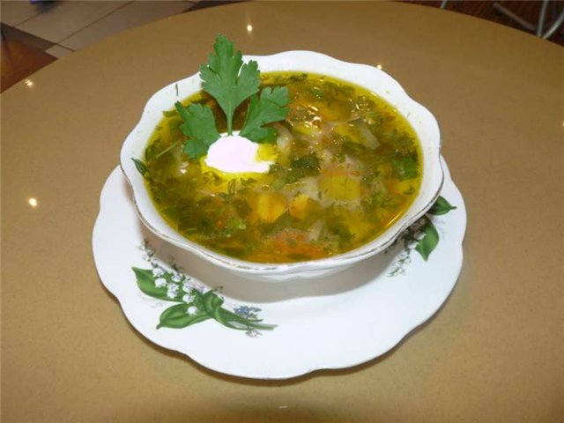
В кипящий бульон или воду закладывают свежую капусту, доводят до кипения и варят до полуготовности. Затем добавляют тушеную свеклу, пассерованные или припущенные с маслом овощи и варят 10-15 мин, кладут сахар, соль и варят до готовности. Подготовленную квашеную капусту закладывают одновременно со свеклой.
При приготовлении борща с картофелем его кладут в кастрюлю до закладки свеклы, так как, если его добавить одновременно с тушеной свеклой или после, он долго не разваривается.
Рассольники
Соленые огурцы, огуречный рассол – обязательная составная часть всех рассольников. Перед использованием с огурцов нужно срезать места прикрепления плода, так как они очень жесткие. Огурцы с грубой кожицей и крупными семенами предварительно очищают от кожицы и семян; мелкие семена не удаляют. Огурцы нарезают соломкой, тогда кожица почти не ощущается, и припускают в бульоне или горячей воде 15-20 минут, до полуготовности. Добавляют их в суп, когда капуста, картофель, коренья почти готовы, иначе овощи останутся твердыми, сколько бы их не варили.
Картофель нарезают брусочками или дольками. Порядок закладки продуктов в рассольник такой же, как и для других заправочных супов. Если вкус рассольника недостаточно насыщен, за 5-10 мин до окончания варки можно добавить огуречный рассол, предварительно процеженный и прокипяченный.
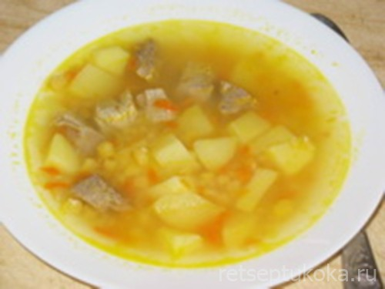
Супы картофельные с овощами, крупой, бобовыми и макаронными изделиями
Из картофеля и овощей можно приготовить разнообразный ассортимент первых блюд. Эти супы готовят с различными крупами, макаронными изделиями и бобовыми.
Картофельные и овощные супы можно готовить вегетарианскими и на бульонах. Их приготавливают с говядиной, с птицей, рыбными консервами, а также с рыбой, грибами (кроме детского питания).
Овощные супы приготовляют из разных свежих овощей. В зимний период, когда свежих овощей мало, можно использовать свежие быстрозамороженные и консервированные овощи. В зависимости от сезонного набора овощей эти супы могут быть весьма разнообразны.
Специи (лавровый лист) в овощные супы кладут в ограниченном количестве или совсем не кладут, поскольку они в достаточной степени ароматизируются овощами, входящими в их состав.
Картофель и овощи для этих супов нарезают брусочками, дольками, соломкой, кубиками – главное, чтобы форма нарезки была однородной и соответствовала виду продукта. Вместо томатного пюре лучше использовать свежие помидоры.
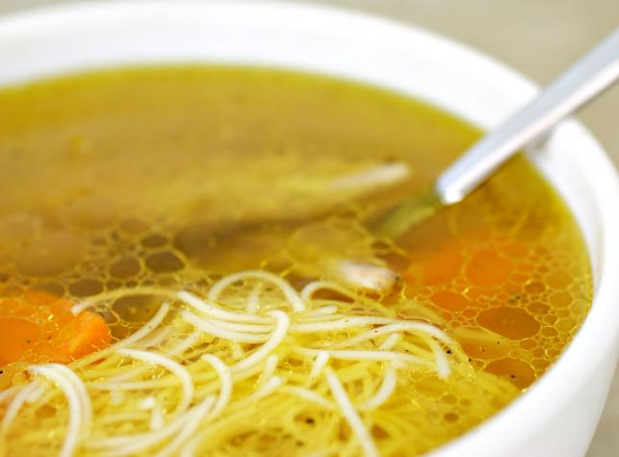
Супы с макаронными изделиями, домашней лапшой, крупой и бобовыми (без картофеля или с минимальным содержанием картофеля)
Для супов этой группы используют макароны, рожки, вермишель, фигурные изделия (ушки, ракушки, алфавит, звездочки и др.), лапшу промышленного производства или домашнюю, различные крупы и бобовые.
Морковь, лук для супов с макаронными изделиями нарезают кубиками или соломкой, а для супов из круп и бобовых – кубиками.
Макаронные изделия, особенно вермишель, при длительной варке и хранении супа деформируются. Во избежание этого супы с макаронными изделиями следует готовить небольшими партиями с таким расчетом, чтобы реализовать их в течение 30-40 мин.
Супы готовят на мясном, курином и грибном (кроме детского питания) бульоне.
Солянки
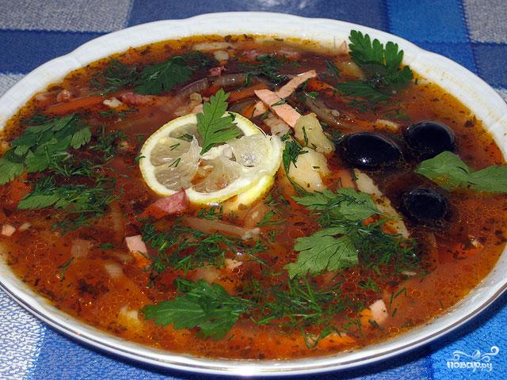
В зависимости от того, какой используется бульон, различают солянки мясные, рыбные и грибные (кроме детского питания). Мясные продукты (мясо, язык и др.) варят и нарезают мелкими ломтиками. Сосиски, сардельки нарезают ломтиками.
Во все виды солянок кладут репчатый лук, соленые огурцы, каперсы, или оливки, или маслины, томат-пюре, масло сливочное, зелень и различные специи (кроме детского питания). В мясные и рыбные солянки добавляют лимон.
Лук нарезают и пассеруют с добавлением томат-пюре. Соленые огурцы очищают от кожицы, удаляют семена, нарезают ломтиками или ромбиками. Огурцы с тонкой кожицей нарезают вместе с кожицей и семенами. Подготовленные огурцы припускают. Репчатый лук шинкуют и пассеруют или припускают с маслом. В конце добавляют томатное пюре. У оливок вынимают косточки, маслины промывают, каперсы перебирают. Лимоны очищают от кожицы и нарезают кружочками.
В кипящий бульон закладывают пассерованный или припущенный репчатый лук, томатное пюре, припущенные огурцы, (вместе с рассолом), подготовленные мясные или рыбные продукты и варят 5-10 мин. При отпуске в солянку кладут маслины или оливки, сметану и посыпают мелко нарезанной зеленью.
Солянки можно подавать с лимоном так и без него.
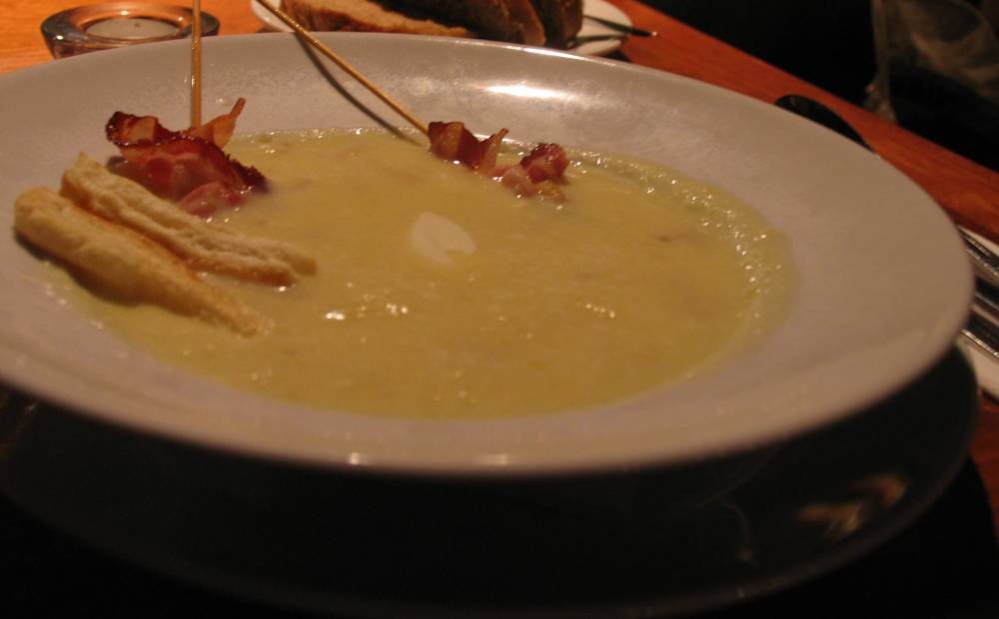
Супы-пюре
Супы-пюре готовят из овощей, круп, бобовых, птицы, говядины. Супы-пюре можно приготовить на мясном или курином бульоне, на овощных или крупяных отварах, а также на молоке или смеси молока и воды.
Продукты, предназначенные для супов-пюре, подвергают варке, тушению или припускают до полной готовности, затем протирают.
Чтобы частицы протертых продуктов были равномерно распределены по всей массе и не оседали на дно посуды, в супы-пюре (кроме супов из круп) добавляют белый соус, приготовленный из муки (пассерованной с маслом или без масла) и бульона или отвара овощей. Сухая пассеровка позволяет вводить в суп сливочное масло, не подвергая его воздействию высокой температуры. При изготовлении супов с протертыми крупяными продуктами масло не подвергают тепловой обработке.
Протирают продукты на блендере. Продукты, легко поддающиеся измельчению, протирают через сито. Трудно измельчаемые продукты предварительно пропускают через мясорубку, а затем измельчают на блендере.
Для придания супам-пюре большей эластичности и для улучшения вкуса их заправляют кусочками сливочного масла.
К супам-пюре подают отдельно подсушенные гренки из пшеничного или ржаного хлеба, нарезанные мелкими кубиками.
Блюда из творога
Творог относится к самым полноценным продуктам питания. Он содержит от 14 (жирный) до 18% (тощий) полноценного белка (главным образом — казеин) и от 0,6 (тощий) до 18% (жирный) жиров. Творог относится к продуктам, способствующим нормализации микрофлоры кишечника.
Творог, который подают в натуральном виде, не протирают. Для подачи в натуральном виде следует использовать только свежий творог из пастеризованного молока.
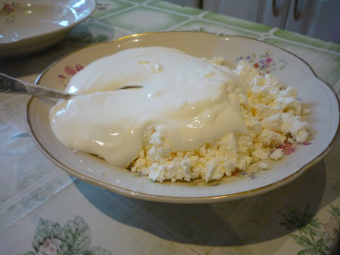
Натуральный творог при отпуске заливают кипяченым молоком, сливками или подают их отдельно. Если творог подают со сметаной, то его кладут в порционную посуду горкой, делают сверху углубление и наливают в него сметану. Эти блюда можно подавать с сахаром. Протертый творог можно смешать со сметаной и сахаром.
При изготовлении блюд из творога, чтобы компенсировать отрицательное влияние тепловой обработки и облегчить переваривание казеина, творог следует хорошо протирать, особенно для приготовления сырников, пудингов, запеканок.
Творог измельчают на блендере, небольшое количество творога протирают через сито.
Творожные блюда готовят отварными (вареники ленивые, пудинг, вареный на пару), запеченными (сырники, творожные батончики пудинги, запеканки, зразы и др.).
Сырники готовят с сахаром или без сахара, а также с добавлением различных овощей (картофеля, моркови) или сухофруктов (изюм, курага).
Пудинги отличаются от запеканок большим количеством компонентов (ванилин, изюм, цукаты, сухофрукты), а также более нежной консистенцией, так как в них входят яичные белки.
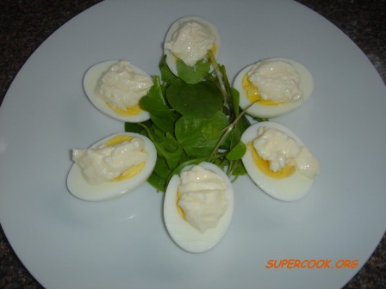
Блюда из яиц
Яйца один из самых полноценных продуктов питания.
Для приготовления блюд из яиц используют свежие куриные яйца.
Перед употреблением яйца обрабатывают в соответствие с требованиями Санитарных правил.
В рецептурах масса сырых и вареных яиц (без скорлупы) предусмотрена 40г.
Вареные яйца. Чтобы яйца сварились до одинаковой готовности, подготовленные яйца погружают в кипящую подсоленную воду все сразу. В зависимости от длительности нахождения яиц в кипящей воде содержимое их, в первую очередь белок, приобретает полужидкую или более твердую консистенцию.
Яйца варят всмятку, «в мешочек» или вкрутую.
Яйца всмятку. Подготовленные к варке яйца погружают в кипящую воду и варят при сильном кипении в течение 3-3,5 минуты. Очистить яйцо нельзя, так как оно не сохранит форму.
Яйца вкрутую. Подготовленные к варке яйца погружают в кипяток (вода должна полностью покрыть их) и варят 8-10 минут с момента закипания воды после погружения яиц. При более длительной варке белок становится не в меру твердым, а на поверхности яйца может образоваться зеленоватая окраска. По окончании варки яйца погружают в холодную воду.
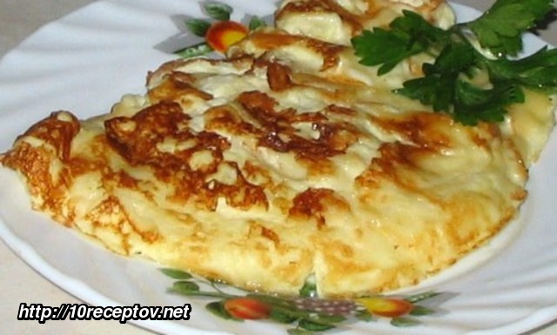
Яйцо, сваренное вкрутую, имеет плотный белок и желток. Желток – нежный, рассыпчатый, в центре его может быть не затвердевшая капля.
Омлеты. Омлеты приготовляют из яиц, натуральные или с добавлением овощей, свежей зелени, мясных и других продуктов.
Добавляемые продукты предварительно варят или жарят, за исключением тех, которые не требуют тепловой обработки (сыр, зеленый лук, зелень), а затем смешивают с омлетной смесью (смешанные омлеты) и жарят. Кроме того, подготовленные продукты кладут в жареный омлет как начинку (фаршированные омлеты).
Натуральные и смешанные омлеты можно запекать в духовом шкафу. Омлеты запекают на противне, смазанном маслом с толстым дном, обеспечивающим постепенный равномерный прогрев яичной массы. Противень разогревают и выливают в него омлетную смесь слоем 2,5-3 см. Вначале омлет запекают при небольшом нагреве 150°С, до образования легкой мягкой корочки, затем доводят до готовности в жарочном шкафу 8-10 минут при температуре 180-200°С.
Готовый омлет имеет упругую консистенцию. При запекании смешанных омлетов гарнир предварительно обжаривают на противне и заливают смесью или вводят в омлетную смесь.
При отпуске омлеты поливают маслом сливочным. Рекомендуется посыпать мелко нарезанной зеленью петрушки, укропа, кинзы или зеленого лука.

Блюда из круп, бобовых и макаронных изделий
Из круп приготовляют большой ассортимент кулинарных изделий: различные каши, запеканки, крупеники, пудинги, биточки, котлеты и клецки.
К бобовым относятся горох, фасоль, чечевица и соя.
Макаронные изделия вырабатывают из пшеничной муки с максимальным содержанием клейковины.
Каши
Кашу можно варить из любого вида крупы и различной консистенции: рассыпчатые, вязкие, жидкие.
Чтобы приготовить кашу нужной консистенции, а также получить определенный ее выход, при варке необходимо соблюдать правильное соотношение крупы и жидкости.
Для рассыпчатой каши оно постоянно, а для вязкой каши может колебаться в зависимости от того, какую кашу надо получить. При излишке жидкости каша получается вязкой, а при недостатке – сухой, вследствие неполного набухания зерен во время варки.
Для варки каш лучше всего использовать посуду с толстым дном, объем которой известен. Соль и сахар кладут в котел с жидкостью до засыпки крупы, а затем размешивают до их полного растворения.
Соль берут из расчета 10 г на 1 кг готовой каши (для молочных и сладких — 5 г на 1 кг).
Крупу засыпают в кипящую жидкость, осторожно помешивая. Когда каша равномерно загустеет, помешивание прекращают, закрывают кастрюлю крышкой и доваривают при слабом, но непрерывном кипении.
Рассыпчатые каши. Готовят их преимущественно из риса, пшена, гречневой, ячневой и пшеничной круп. Варят такие каши на воде или мясном, или курином бульонах. Подготовленную для варки крупу всыпают в подсоленную кипящую жидкость. При этом всплывшие пустотелые зерна удаляют. Кашу варят до загустения, помешивая. Когда каша сделается густой, перемешивание прекращают, закрывают крышкой котел и дают каше упреть; за это время она приобретает своеобразный приятный запах и цвет. В готовой рассыпчатой каше зерна должны быть полностью набухшими, очень хорошо проваренными, в большинстве сохранившими свою форму и легко отделяющимися друг от друга.
Вязкие каши. Такие каши (из всех видов круп) готовят на воде, молоке цельном или смеси молока и воды (60% молока и 40 % воды). В готовой вязкой каше зерна крупы должны быть полностью набухшими и хорошо разваренными.
При варке необходимо учитывать, что различные крупы не одинаково набухают и развариваются в воде и молоке. По консистенции вязкая каша представляет собой густую массу.
При температуре 60-70°С,каша держится горкой, не расплывается. Молочные каши из рисовой, перловой, овсяной, пшеничной, кукурузной крупы следует варить в кипящей воде в течение 20 – 30 минут (пшено – 10 минут), затем слить воду, добавить горячее молоко и продолжать варить до готовности.
Значительно лучше и быстрее развариваются гречневая и дробленые крупы. Хорошо разваривается «Геркулес», но особенно быстро набухает манная крупа. Эти крупы всыпают в кипящее молоко с водой и варят до готовности. Молочные вязкие каши подают в горячем виде со сливочным или топленым маслом.
Жидкие каши. Эти каши готовят из круп овсяных, дробленых пшеничных, пшена, риса, ячневой, манной и др. Варят их чаще всего на молоке. Способ приготовления жидких каш не отличается от описанного приготовления вязких каш, разница только в том, что для этих каш воды или молока берут больше.

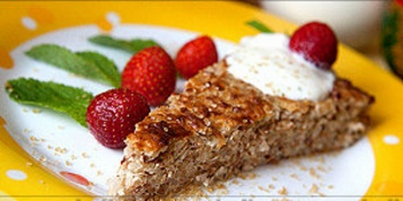
Изделия из каш
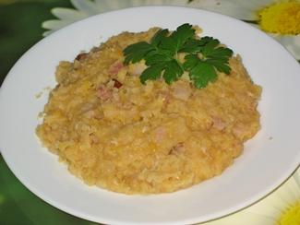
Из рассыпчатых и вязких каш готовят различные кулинарные изделия: запеканки, крупеники, пудинги, котлеты, биточки и др. Для приготовления их в каши добавляют творог, яйца и другие продукты, что значительно повышает их питательность.
Блюда из бобовых
Для сокращения срока варки бобовые (кроме гороха лущеного, который быстро разваривается) предварительно замачивают в холодной воде на 5-8 часов, в зависимости от их вида, сорта, сроков и условий хранения. Чем дольше хранились бобовые, тем на большее время их надо замачивать.
При этом берут двойное количество воды к весу сухого зерна, и выдерживают до набухания, температура воды должна быть не выше 15⁰ С, иначе бобовые закиснут.
После замачивания воду сливают, заливают бобы свежей холодной водой (2-3 л на 1 кг бобовых) и варят без добавления соли в посуде, закрытой крышкой, при слабом кипении, но непрерывном кипении. Продолжительность варки колеблется в следующих пределах: чечевицы — 45-60 мин, гороха — 60-90мин, фасоли — 1,5-2 ч.Вовремя варки нельзя добавлять холодную воду, это ухудшает развариваемость бобовых изделий.
Зерна хорошо разваренных бобовых должны иметь однородную мягкую консистенцию. У сваренных фасоли, чечевицы и зеленого горошка большая часть зерен должна сохранять свою форму. Для улучшения вкуса бобовых их иногда варят с ароматическими овощами (петрушка, морковь, сельдерей, лук), нарезанными мелкими кубиками. Подают бобовые отдельными блюдами, а также используют в качестве гарнира к мясу, рыбе и колбасным изделиям.

Блюда из макаронных изделий
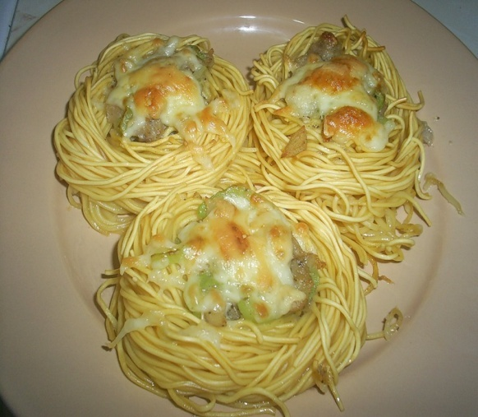
Макароны, вермишель, лапшу и другие макаронные изделия отваривают в кипящей подсоленной воде (6 л воды на 1 кг сухих макаронных изделий). Сваренные изделия откидывают на сито или дуршлаг.
Макаронные изделия не промывают. Когда отвар стечет, в них добавляют растопленное масло и перемешивают, чтобы они не склеивались и не образовывали комков.
Отварные макаронные изделия готовят с маслом, сыром, томатом, овощами и с мясными продуктами; их можно запекать с сыром, яйцами.
Блюда из рыбы
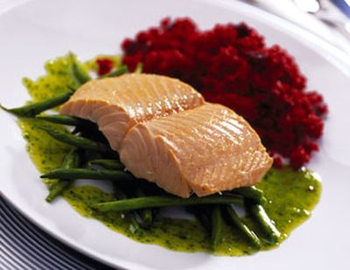
Варка
Рыбу варят порционными кусками или целиком.
Варят рыбу в неглубокой посуде. Во время варки рыбы вода должна покрывать ее полностью. В среднем заливается примерно 150-200 г воды на кусок рыбы весом 100-150 г.
Необходимо запомнить, что излишки воды ухудшают вкусовые качества рыбы. Не рекомендуется варить рыбу в сильно кипящей воде. После закипания нагрев уменьшают с таким расчетом, чтобы вода не кипела, а находилась в постоянном легком движении, характерном для начала закипания. Кусок рыбы весом около 200 г в среднем варится 10 минут.
Порционные куски рыбы, нарезанные под углом 90°, а также мелкую рыбу целиком кладут в посуду в один ряд кожей вверх. Для предупреждения деформации кусков при тепловой обработке в 2-3 местах надрезают кожу. После этого заливают горячей водой, солят и добавляют морковь (5 г), петрушку или сельдерей (5 г), лук (5 г), лавровый лист (0,01 г) на порцию и варят, как описывалось выше.
Припускание

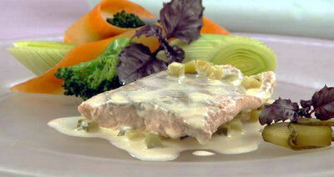
При припускании рыба теряет значительно меньше питательных веществ, чем при варке, поэтому блюда из нее более вкусные. Бульон, который получается при припускании, используют для приготовления соусов к этим же блюдам. Лучше всего припускать рыбу порционными кусками без кожи и костей или с кожей без костей. Для припускания рыбу укладывают в сотейник.
Рыбу нарезают на порционные куски филе без кожи и костей под углом 30°, укладывают в один ряд, филе с кожей и костями — кожей вверх, чтобы более толстая часть куска лучше проваривалась. Уложенную в посуду рыбу заливают горячей водой так, чтобы жидкость покрывала рыбу на 1/3 ее высоты (примерно 0,3 л воды на 1 кг рыбы), добавляют белые коренья, специи, репчатый лук и припускают на плите или в жарочном шкафу в плотно закрытой посуде. Время припускания порционных кусков 15-20 мин, а целой рыбы— 25-45 мин.
Жарка
Рыбу нарезают на порционные куски кругляши, филе с кожей и костями, филе с кожей без костей, филе без кожи и костей.
Кожу на порционных кусках до панирования надрезают в двух-трех местах, чтобы рыба при обжаривании не деформировалась.
При жарке основным способом рыбу посыпают солью, специями, панируют в муке или панировочных сухарях. Масло растительное на сковороде или противне разогревают до 150°С. Жарят рыбу сначала с одной, а затем, с другой стороны. Обжаренную рыбу доводят до готовности в жарочном шкафу. При жарке температура внутри кусков поднимается до 75-85°С. Продолжительность жарки 10-20мин.
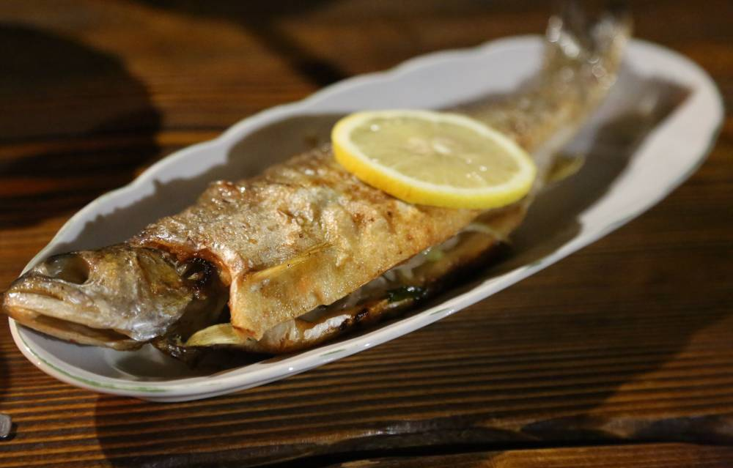
Жарка не рекомендуется как способ кулинарной обработки в питании граждан пожилого возраста; граждан, находящихся на санаторном лечении; а также в детском питании.
Тушение и запекание
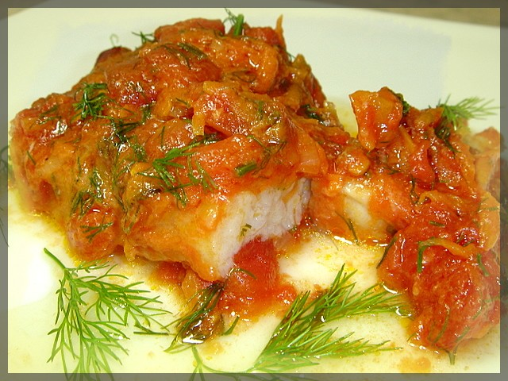
Порционные куски для тушения нарезают из филе без реберных костей, посыпают солью, специями, заливают соусом и тушат до готовности.
Для запекания используется сырая, припущенная или жареная с небольшим количеством жира рыба. Сырую рыбу преимущественно запекают в натуральном виде или с картофелем.
Припущенную рыбу можно запекать под молочным или красным соусами, с различными гарнирами.
Посуда должна быть полностью заполненной рыбой и гарниром, иначе при запекании быстро испаряется влага, а рыба становится сухой и невкусной.
Запекают рыбу в духовом шкафу при температуре 250 – 280⁰С, до образования румяной корочки. Или на сковороде при постоянно закрытой крышке.

Котлетная рыбная масса
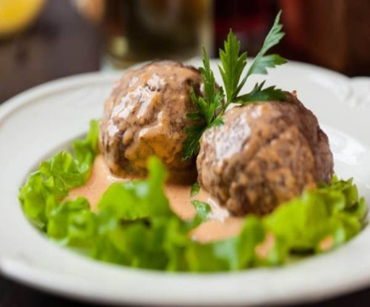
Подготовленные полуфабрикаты из рубленой рыбы (котлетная, кнельная массы, натуральная рубка без наполнителей) жарят, тушат, запекают, реже варят на пару или припускают (например, кнели).

Блюда из мяса и мясных продуктов
Варка
Мясо для вторых блюд варят в небольшом количестве воды (1 – 1,5 л на 1 кг мяса).
Подготовленные для варки мясо, репчатый лук, петрушку, морковь и сельдерей (15 г овощей на 1 кг мяса) закладывают в горячую воду и нагревают до кипения, после чего продолжают варку при слабом кипении (температуре 90 – 95 ⁰С) до готовности мяса. Куски мяса должны быть полностью покрыты водой.
Соль и специи кладут в бульон за 15-20 минут до готовности мяса, лавровый лист – за 5 минут. Бульон после варки мясных продуктов используют для приготовления соусов или супов.
Для определения готовности учитывают время варки мяса, а также прокалывают наиболее толстую часть куска. Если нож входит с некоторым усилием и на месте прокола появляется сок красноватого цвета, свертывающийся в кипящей воде, - значит, мясо еще не сварилось.
В среднем время варки составляет: говядины — 2-2,5ч, баранины — 1-1,5, свинины — 2-2,5, телятины — 1,5 ч.
Отварное мясо нарезают поперек волокон по 1-2 куска на порцию, заливают небольшим количеством бульона, доводят до кипения и хранят в бульоне до отпуска при температуре 50-60°С.
Отварное мясо отпускают с различными соусами, для приготовления которых используют бульон, полученный при варке.
На гарнир к отварному мясу рекомендуется подавать отварные или припущенные овощи, картофельное пюре, тушеную капусту, а также припущенный рис и другие рассыпчатые каш.
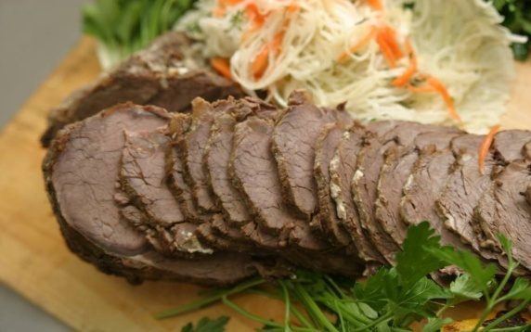
Языки отварные. Языки, подготовленные для варки, кладут в горячую воду, доводят ее до кипения, добавляют корнеплоды и репчатый лук, соль и варят при слабом кипении. Сваренные языки вынимают из бульона, опускают на несколько минут в холодную воду и, не давая сильно остыть, снимают кожу. До отпуска отварные ненарезанные языки хранят в бульоне.
Тушение
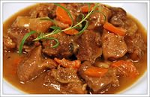
В тушеном виде приготавливают мясо при этом используют верхний, внутренний, боковой и наружный куски тазобедренной части, мякоть лопаточной части, покромку от туш говядины 1 категории и подлопаточную части), свинину (лопаточную часть и грудинку каждого вида), а также мякоть шейной части свинины.
Мясо тушат крупными, порционными и мелкими кусками.
Крупные куски для некоторых блюд перед тушением шпигуют кореньями, чесноком и шпиком. Подготовленное мясо посыпают солью, специями и обжаривают до образования корочки. Овощи, входящие в состав соуса, обжаривают отдельно или вместе с мясом, добавляя их после того, как мясо слегка обжарится.
Обжаренное мясо и овощи заливают горячим бульоном или водой, так, чтобы крупные, порционные и мелкие куски были покрыты полностью. Для улучшения вкуса и аромата мяса во время тушения добавляют пряности и приправы (чаще всего кладут перец горошком и лавровый лист, иногда – гвоздику, кориандр, бадьян, майоран, тмин и др.), а также ароматические коренья (пастернак, петрушка, сельдерей) и репчатый лук. Пряности, зелень петрушки и сельдерея, связанную в пучок (букет), добавляют за 15-20 минут до окончания тушения.
Иногда в процессе тушения кладут томатное пюре.
Тушат мясо при слабом кипении под крышкой. Бурное кипение вызывает потерю аромата и сильное кипение. Крупные куски мяса в процессе тушения несколько раз переворачивают.
Бульон, полученный при тушении мяса, используют для приготовления соуса. Его процеживают, соединяют с пассерованной без жира мукой, кипятят 25 -30 минут, протирают в него разварившиеся при тушении овощи и доводят до кипения.
Тушеные мясные блюда приготовляют двумя способами.
- Мясо тушат вместе с гарниром и с ним отпускают. При таком способе приготовления блюдо получается более ароматным и сочным.
- Мясо тушат без гарнира, гарнир приготовляют отдельно.
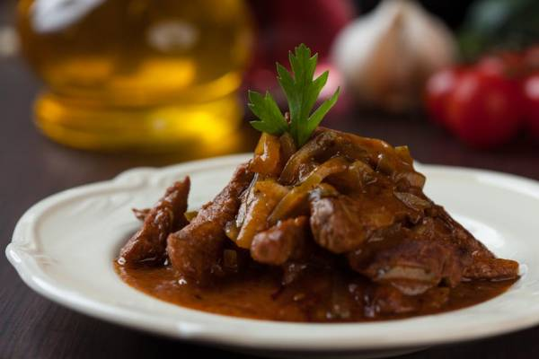
Запекание
Мясные продукты перед запеканием варят, припускают или жарят до полной готовности.
Запекают мясо в духовом шкафу, при высокой температуре (250 – 280⁰С). Продолжительность запекания в сковородах 10-30 мин при температуре 220-250°С, на противнях — около часа при температуре 250-280°С.
Мясо считается готовым, когда оно прогрелось до 80 – 85 ⁰С, а на поверхности образовалась румяная корочка.
Готовое запеченное мясо не следует хранить, так как внешний вид и вкусовые качества быстро ухудшаются.

Блюда из рубленого мяса
Сформованные полуфабрикаты укладывают на сковороду или противень с маслом, нагретым до 150-160°С, обжаривают 3-5 мин с двух сторон до образования поджаристой корочки, а затем доводят до готовности в жарочном шкафу при 250-280°С в течение 5-7 мин.
Органолептическими признаками готовности изделий из рубленого мяса являются выделение бесцветного сока в месте прокола и серый цвет на разрезе.
На гарнир отпускают картофель запеченный, картофель отварной, картофельное пюре, овощи отварные или тушеные, макаронные изделия отварные, каши рассыпчатые и др.
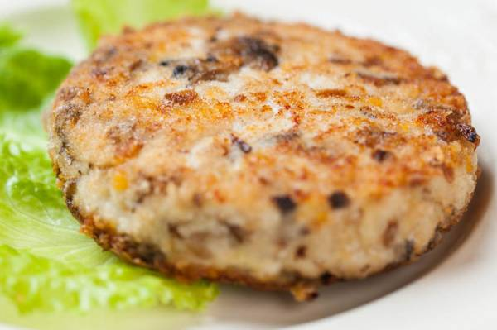

Блюда из сельскохозяйственной птицы, кролика
Варка
Подготовленные тушки куры или кролика кладут в горячую воду (2,5 л воды на 1 кг продукта). После чего посуду закрывают крышкой, и доводят воду до кипения. После закипания с бульона снимают пенку, а в воду засыпают заранее приготовленные нарезанные коренья, лук, соль и варят при очень слабом кипении (85-90°С) до готовности. Время варки цыплят 20-30 мин, кури кролика 50-60 минут.
Готовность тушки определяется проколом ножа или вилки в толстую часть ножки. В готовое мясо нож должен входить свободно, а вытекающий из прокола сок прозрачный. Гарниры – каша рассыпчатая, рис отварной или припущенный, зеленый горошек отварной, картофель отварной, пюре картофельное, овощи отварные, сложный гарнир.
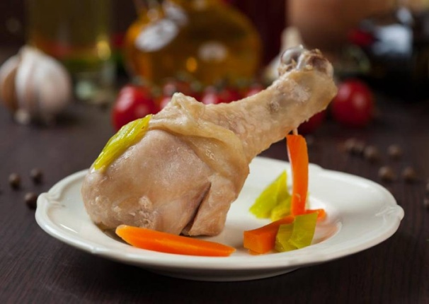
Припускание
Припускают в основном изделия из котлетной массы, филе кур и кролика, а также цыплят.
Изделия из котлетной массы укладывают в один ряд в сотейник, дно которого смазано маслом, и наливают бульон так, чтобы он покрывал изделия на ⅓ – ¼ их высоты. Посуду накрывают крышкой и припускают на слабом огне.
Филе кур или кролика припускают в сотейнике, солят, сбрызгивают поверхность лимонным соком, чтобы цвет мяса был белым, наливают бульон также на ⅓ – ¼ высоты филе и припускают на слабом огне.
Полученный при припускании бульон используют для приготовления соусов.
Гарниры – горошек зеленый отварной, картофель жареный, сложный гарнир.
Запекание
Порционные кусочки птицы, цыплят, кроликов солят, кладут на противень с жиром, разогретым до температуры 150°С и, периодически переворачивая, запекают в духовом шкафу до образования поджаристой корочки по всей поверхности кусочков.
Для образования более красивой корочки кусочки можно смазывать сметаной или томатным пюре.
Во время запекания птицы, цыплят, кролика в жарочном шкафу кусочки периодически переворачивают и поливают жиром и соком, выделившимся при запекании. Продолжительность запекания птицы, кролика – 45-60 минут, цыплят – 25-30 минут.
Готовность мяса птицы, кролика определяется по соку, выделяющемуся из запеченных кусочков при проколе их наиболее мясистых частей. Если сок бесцветно-прозрачный, то мясо птицы, кролика готово. А если он имеет красновато-мутный оттенок, то птица, кролик нуждаются в дальнейшей тепловой обработке.
Гарниры – гречневая каша, рис отварной или припущенный, горошек зеленый отварной, картофель жареный, капуста тушеная, сложный гарнир.
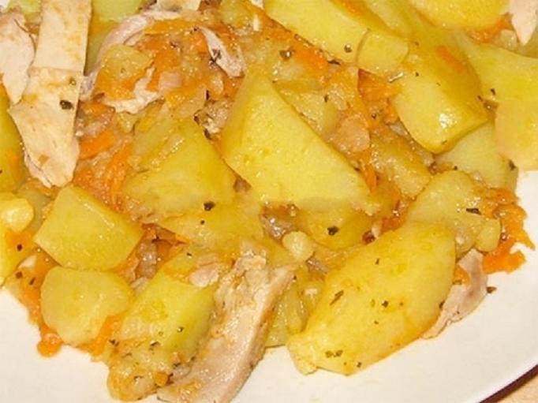
Тушение
Курицу и кролика для тушеных блюд сначала слегка обжаривают нарубленными на куски, а потом тушат в соусе или бульоне, с добавлением томата-пюре или сметаны, овощей, специй и пряностей.
Гарниры – рис отварной или припущенный, картофель отварной, картофельное пюре, картофель жареный.
Блюда из рубленой птицы и кролика
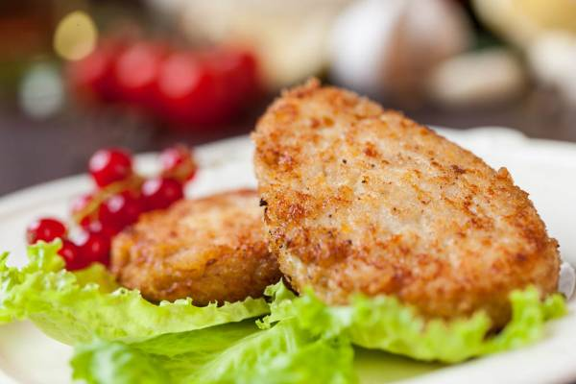
Из птицы и кролика готовят котлетную и кнельную массы. Изделия из котлетной массы припускают или жарят основным способом.
Изделия из кнельной массы припускают или варят на пару.

Блюда из овощей
Овощи варят, припускают, тушат, жарят и запекают. Многие овощи (салат, репу, белокочанную и краснокочанную капусту, сельдерей, морковь) используют в сыром виде.
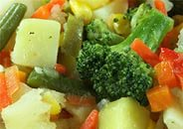
Варка
Овощи варят паром и в воде. Чтобы уменьшить потери массы и питательных веществ при варке овощей, обеспечить высокое качество блюд из них, необходимо соблюдать ряд правил:
Картофель отварной. Картофель варят целыми клубнями (мелкий, чаще молодой картофель) или разрезают на части (крупный).
Очищенный картофель варят в котле слоем не более 50 см, чтобы при варке сохранилась форма клубней. После доведения до готовности отвар сливают, посуду закрывают крышкой и при слабом нагреве подсушивают картофель 2—3 мин. При этом оставшуюся влагу поглощает крахмал. Качество вареного картофеля при хранении снижается, поэтому варить его следует небольшими партиями.
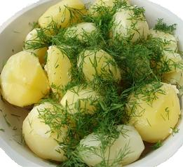

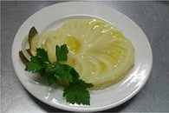
Картофельное пюре. Для приготовления пюре лучше использовать сорта картофеля с высоким содержанием крахмала. Сваренный и обсушенный картофель горячим (температура не ниже 80°С) протирают на протирочной машине. В протертый картофель добавляют растопленное сливочное масло, и непрерывно помешивая, вливают горячее кипяченое молоко или нежирные сливки и взбивают до получения пышной массы.

Припускание
Для припускания овощей воды берут меньше, чем для обычной варки: 0,2—0,3 л на 1 кг. Поэтому в отвар переходит меньше растворимых веществ. Овощи для припускания нарезают дольками, кубиками, а капусту — дольками, квадратиками или соломкой.
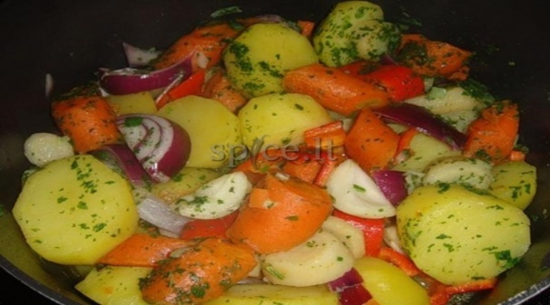
Подготовленные овощи укладывают слоем не более 20 см (кабачки и тыкву — не более 10—15 см), добавляют горячую воду, часть сливочного масла, положенного по рецептуре, быстро доводят до кипения, затем, уменьшив нагрев, доводят до готовности.
Тыкву, кабачки, патиссоны, помидоры и другие овощи, легко выделяющие влагу, припускают в собственном соку. Готовые овощи заправляют маслом или молочным соусом средней густоты.
Тушение, запекание
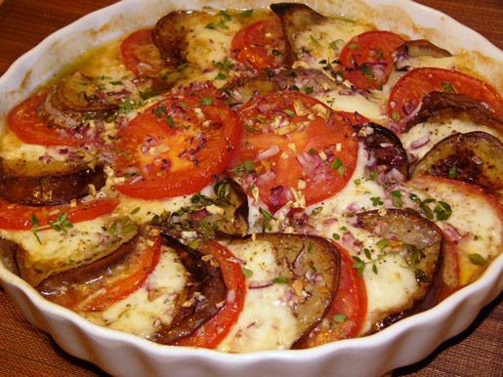
Тушат овощи в посуде с небольшим количеством воды, соуса или бульона, с добавлением лука, томата – пюре, ароматических кореньев, лаврового листа, специй. Тушеными приготовляют свеклу, свежую и квашеную капусту, картофель и смесь разных овощей (рагу, соте, солянки).
Запекают картофель, овощи в измельченном виде(запеканка картофельная, капустная, пудинг овощной и т. д.) или кусочками, с соусом, сыром или яйцом на противне в жарочном шкафу. Перед запеканием продукты предварительно варят, припускают, жарят или тушат.
Напитки
Напитки подразделяются на горячие и холодные.
К горячим напиткам относятся чай, какао, кофейный напиток.
К холодным – отвар шиповника, молоко, кисломолочные продукты, молочные, сливочные и фруктово-овощные прохладительные напитки.
Чай, Кофейный напиток, Какао.
Чай, кофе, какао обладают тонким приятным ароматом, тонизирующими свойствами, благодаря содержанию кофеина и других физиологически активных веществ.
Чай, кофе, какао в процессе хранения теряют аромат и поглощают посторонние запаха. Поэтому их следует хранить в сухом месте в плотно закрытой таре, вдали от пряностей и других продуктов, обладающих специфическими запахами. Не рекомендуется оставлять чай, кофе и какао в распечатанных пачках, незакрытых банках и т.п.
Чай
Заваривать чай лучше всего в керамических, фарфоровых или фаянсовых чайниках. Чайник ополаскивают горячей водой, насыпают чай, заливают кипятком примерно на 1/3 объема чайника, настаивают 5-10 минут, накрыв салфеткой, после чего доливают кипятком. При подаче в стакан или чашку наливают заварку чая и доливают кипятком.
Заваренный чай или длительно хранить его на плите нельзя, так как вкус и аромат чая ухудшаются.
Кроме того, для приготовления чая можно использовать чай, выпускаемый в пакетиках для разовой заварки.

Кофейный напиток
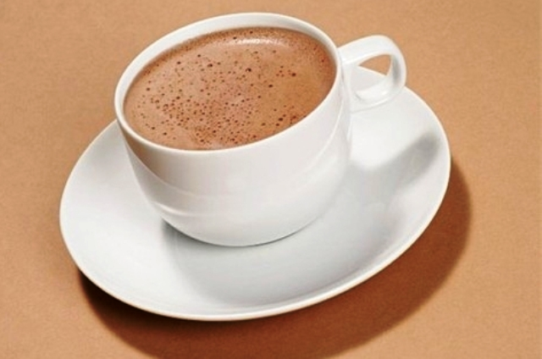
Кофейный напиток заливают горячей кипяченой водой, доводят до кипения, отстаивают 5-8 минут и процеживают. В процеженный кофейный напиток добавляют сахар и горячее кипяченое молоко и доводят до кипения.
Какао с молоком
Какао – порошок смешивают с сахаром, добавляют небольшое количество кипяченой воды (100—150 мл на 1 л напитка), и растирают в однородную массу, затем при непрерывном помешивании вливают горячее кипяченое молоко, остальную воду и доводят до кипения.
Холодные напитки
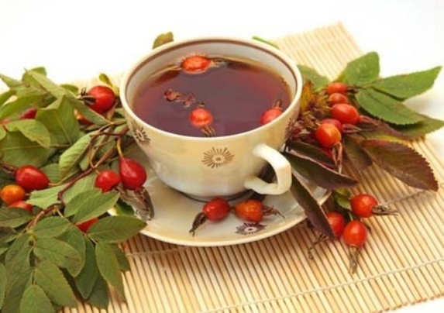 | Для приготовления отвара из шиповника: целые сушеные плоды шиповника промывают холодной водой, подсушивают, заливают кипятком и кипятят 15 минут. Снимают с огня и оставляют для
охлаждения, после чего настой процеживают, добавляют сахар, доводят до кипения. Охлаждают.
Сладкие блюда
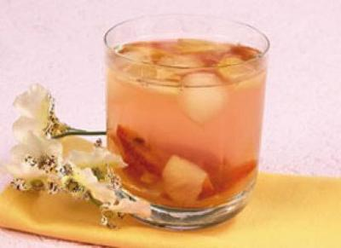
Компоты
Компоты приготавливают из свежих, сушеных, консервированных и быстрозамороженных плодов и ягод, как в различных сочетаниях, так и из одного какого-либо вида.
Для приготовления компота из свежих плодов: плоды моют, удаляют семенные гнезда, нарезают дольками. Чтобы плоды не темнели, их до варки погружают в холодную воду, слегка подкисленную кислотой лимонной. Сначала варят сироп - в горячей воде растворяют сахар, добавляют при необходимости лимонную кислоту, доводят до кипения, проваривают 10-12 мин, затем погружают подготовленные свежие плоды. Яблоки и груши варят при слабом кипении не более 6-8 минут. Быстроразвариваюшиеся сорта яблок и очень спелые груши не варят, а кладут в кипящий сироп, прекращают нагрев и оставляют в сиропе до охлаждения. Черешню или вишню, сливы, персики или абрикосы, апельсины или мандарины закладывают в горячий сахарный сироп, и доводят до кипения.
Для приготовления компота из свежих или быстрозамороженных ягод (клюква, брусника, смородина, клубника, вишня), варят сироп из воды и сахара, затем добавляют подготовленные ягоды, прекращают нагрев и оставляют в сиропе до охлаждения.
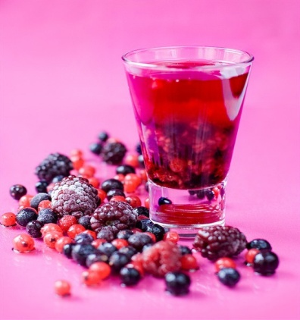
Для приготовления компота из смеси сухофруктов, сушенные плоды и ягоды перебирают, удаляя посторонние примеси, тщательно промывают в теплой воде, сменяя ее несколько раз. Подготовленные сушеные плоды и ягоды заливают горячей водой, нагревают до кипения, всыпают сахар, добавляют лимонную кислоту и варят до готовности. Груши сушёные в зависимости от величины и вида варят 1-2 ч, яблоки - 20-30 мин, чернослив, урюк, курагу - 10-20 мин, изюм 5-10 мин.
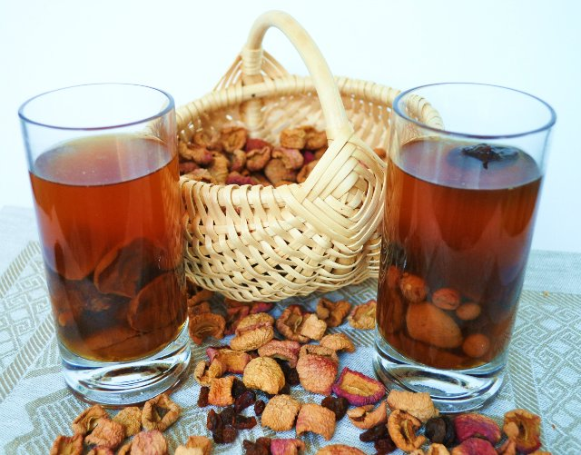
Для приготовления компота из консервированных плодов, варят сироп из воды и сахара, процеживают, затем в него добавляют сироп консервированных плодов, доводят до кипения, добавляют консервированные плоды, прекращают нагрев и оставляют в сиропе до охлаждения.
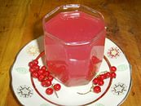
Кисели
Приготавливают их из свежих и сушеных плодов и ягод, соков, сиропов, молока и других продуктов.
Для фруктово-ягодных киселей следует использовать картофельный крахмал, тогда они получатся прозрачными, соответствуют окраской данному виду продукта. Для приготовления молочных киселей лучше употреблять кукурузный (маисовый) крахмал, поскольку вкус киселя с ним более нежный.
По консистенции рекомендуется готовить Полужидкие кисели (от 4-8 г крахмала на порцию).
Для приготовления киселя из свежих ягод, подготовленные ягоды протирают, сок отжимают и процеживают. Мезгу заливают горячей водой (на 1 часть мезги 5-6частей воды), проваривают при слабом кипении 10-15 мин, и процеживают. В полученный отвар добавляют сахар, доводят до кипения и при помешивании сразу вливают подготовленный крахмал, вновь доводят до кипения и добавляют отжатый сок. Крахмал предварительно разводят охлажденной кипяченой водой или охлажденным отваром (на 1 часть крахмала 5 частей отвара) и процеживают.
Для приготовления киселя из свежих плодов, подготовленные плоды (слива, яблоки и т.д.) варят с небольшим количеством воды в течение 7-10 мин, отвар сливают, плоды протирают. В отвар добавляют сахар, протертое пюре, доводят до кипения, вводят подготовленный крахмал, и вновь доводят до кипения.
Для приготовления киселя из сухофруктов, подготовленные сухофрукты заливают горячей водой, и оставляют на 2-3ч для набухания. Затем варят в той же воде до готовности, протирают, соединяют с отваром, сахаром, добавляют по желанию лимонную кислоту, доводят до кипения, вводят подготовленный крахмал, и вновь доводят до кипения.
Чтобы на поверхности киселя не образовывалась пленка, его посыпают небольшим количеством сахара.
Кисель из концентрата готовится по рекомендациям производителя.

